Anotações Gerais do curso.
Aluno: Valmir José de Santana
Desenvolvimento Básico em Java
Prof.: André Gomes
Aula 02: Características da Linguagem Java
- 28/05/2021

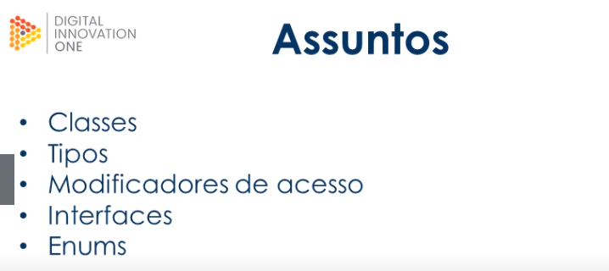

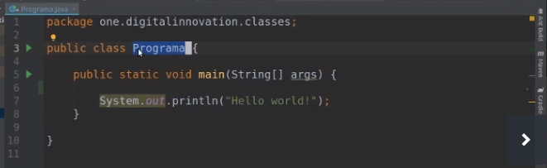
Na figura acima, temos a classe “Programa”. Toda classe inicia com letra maiúscula.
Temos também o “Método” (main) que aparece na frase “public static void main”.


Tipos Primitivos (30/05/2021)
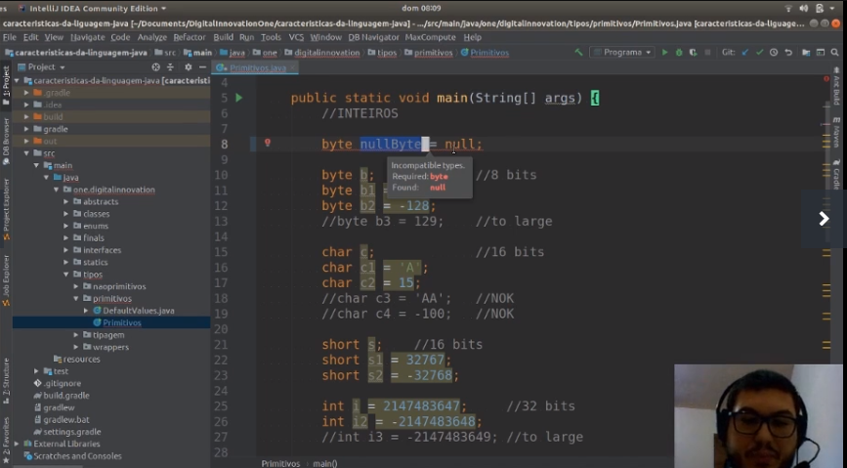
Tipos primitivos não podem ser nulos e possuem valores Default (padrões).
Os tipos primitivos de até 32 bits são: Byte; char; short; int; float (comporta números não inteiros);
Tipo primitivo de 64 bits: Long, double
NOTA: Deve-se acrescentar um “L” (maiúsculo ou minúsculo) no final de um tipo primitivo ‘Long’ para indicar ao compilador que se trata de um tipo primitivo Long.
Tipo primitivo Boleano (boolean) – Aceita ou indicadores verdadeiro (true) ou False (falso).
VOID – É uma palavra reservada na linguagem Java. Ou seja, um método que não retorna nada.
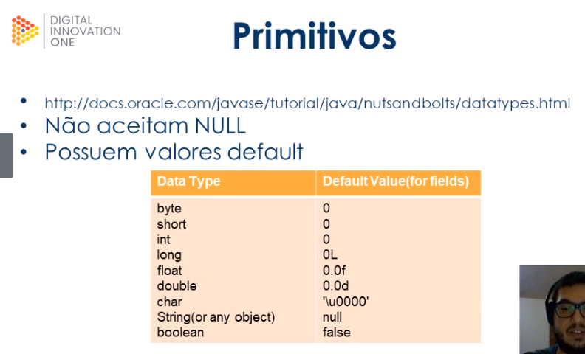



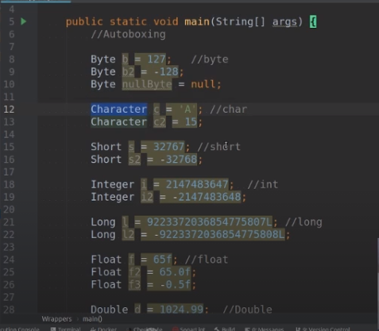
Exemplos de Wrappers Auto-boxing.

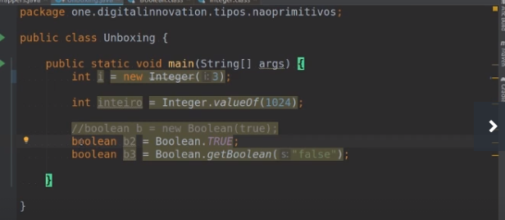
Tipos primitivos Unboxing acontecem quando dada uma classe na intenção de instanciar um wrappers primitivo conseguimos atribuir a um tipo primitivo por eles possuirem o mesmo tamanho e as mesmas características. Ou seja, se dá quando construímos o objeto e o atribuímos a um tipo primitivo.

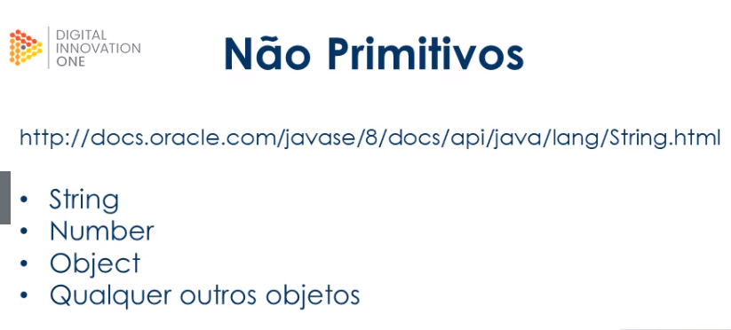

Os tipos não primitivo começam com letras maiúsculas.
String – Sequência de caracteres;
Void – É uma classe de tipo válido mas que é vazia. Ou seja não significa nada. Como já vimos, trata-se de uma palavra reservada na linguagem Java.


Tipagem Estática – O(s) tipo(s) da variável(is) são verificados em tempo de compilação. Ou seja, se tentarmos atribuir um valor inapropriado para uma classe ou um objeto o compilador Java indicará que tal ação não é permitida.
Tipagem Forte – Uma vez que atribuírmos um “tipo” para uma determinada variável não será possível alterá-lo. Daí o termo ‘Tipagem’ Forte.
Inferência de tipo ou tipo inferido – Conseguimos criar variáveis, atribuir tipos a elas sem ter que de forma explícita especificar qual o tipo. Para isso, basta utilizarmos a palavra reservada “var”. Com isso, o próprio compilador indentificará qual o tipo. Essa técnica continua fazendo da linguagem Java um linguagem com ‘Tipagem forte’.


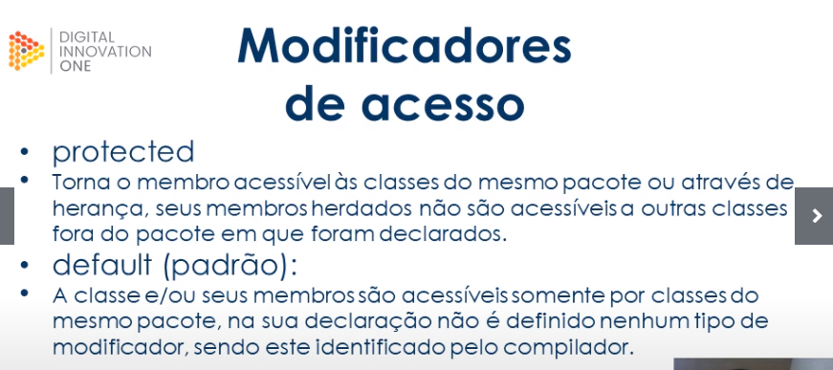

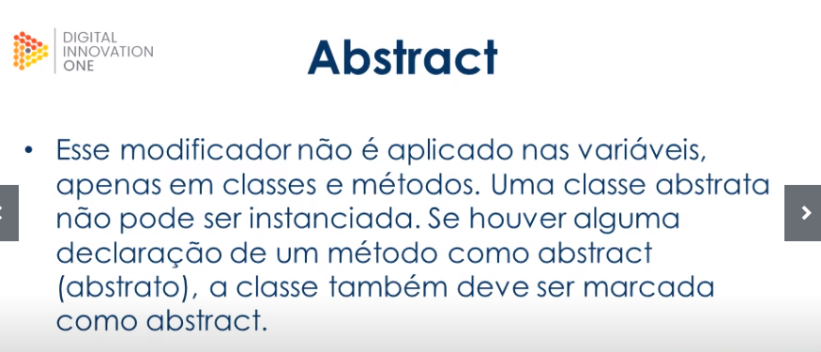

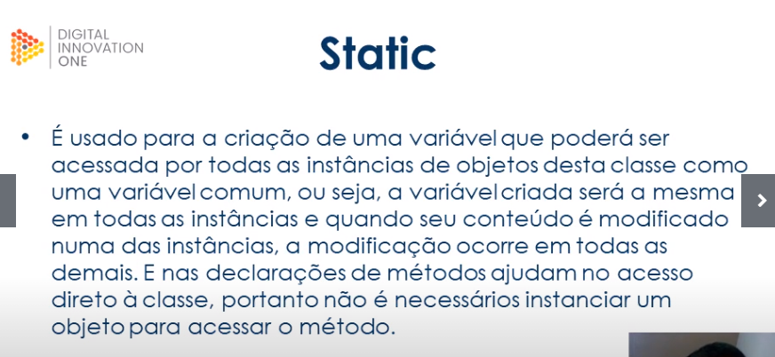

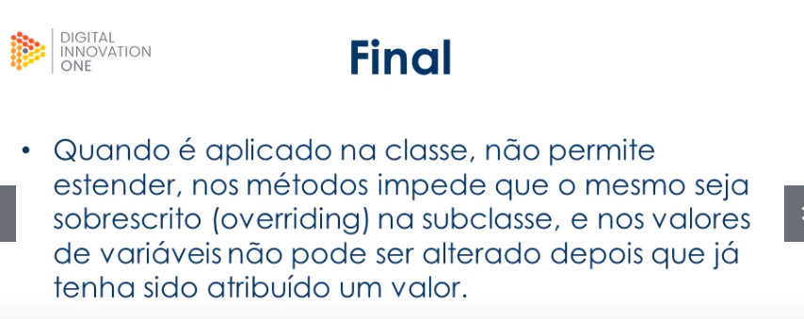
Final não deixa sobrescrever métodos que são herdados, não deixa mudar atributos dos métodos e não deixa mudar o valor da variável.

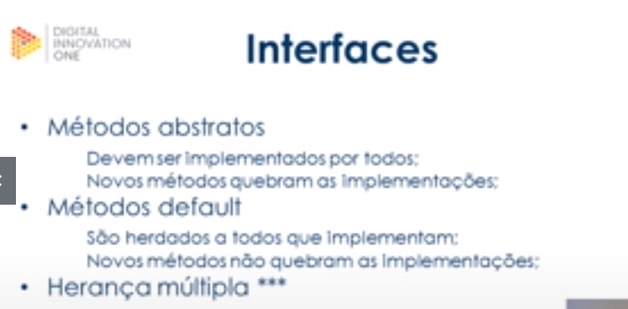
A lingugem Java não possui herança múltipla. Não é possível estender mais de uma classe ou implementar mais de uma interface.
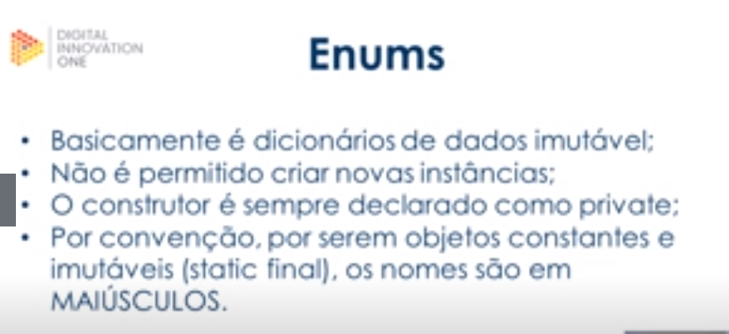

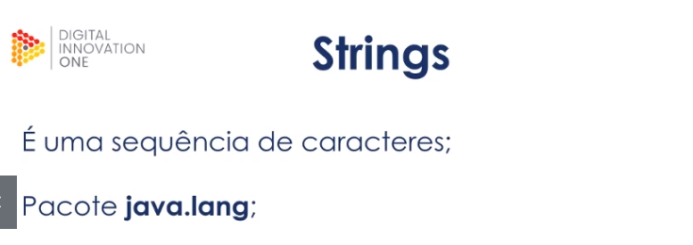

EXEMPLOS DE ALGUNS MÉTODOS DA CLASSE STRING

String.charAt(5) – Este método devolve qual o caracter na posição escolhida. No nosso exemplo aqui, desejamos saber qual o caractere na posição 5. Vale lembrar que o programa considera que o primeiro carctere se encontra na posição “0”;
String. length() – Define o tamanho da string. Ou seja, quantos caracteres ela possui;
String.trim() + - É responsável por tirar os caracteres em branco que existem em uma string;
String.toLowerCase() – Mantém todos os caracteres da string em minúsculo;
String.toUpperCase() – Mantém todos os caracteres da string em maiúsculo;
String.contains (“M”) – Verifica se uma string contém determinado caracter. No nosso exemplo aqui, desejamos saber se a string contém o caracter “M”;
String.replace (charSequence: “n”, charSequence1:”$”) – Permite trocar um caracter de uma string por outro. No nosso exemplo aqui, desejamos trocar o caracter “n” de uma string pelo caracter “$”;
String.equals – Utilizada para fazer comparações. Verifica se uma string é ou não igual a outra;
String.equalsIgnoreCase – Ignora se os caracteres de uma string estão escritos em maiúsculo ou minúsculo;
String.substring (i:1, i1:6) – Define uma sequência específica de caracteres que desejamos que o compilador escreva. No nosso exemplo aqui, desejamos que o compilador escreva os caracteres de 1 até 6 de uma string;
stringFormat – substitui o “+” convencional pelo símbolo “%s” para concactenar strings;
stringBuilder – CONSTRUTOR DE STRINGS;
builder.append – Adiciona uma nova string a outra string já existente;
builder.reverse – Reescreve ou constroi uma nova strig de trás para frente. Ex.: “valmir” ficaria “rimlav”;

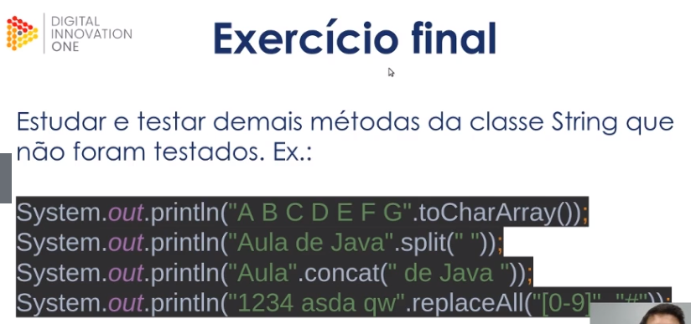

Aula 04: Características da Linguagem Java
- 28/05/2021

